Kapillaren sind für den ___________ verantwortlich.

_______________________________________________________________________________

Wie heisst die abgebildete Parkformation?
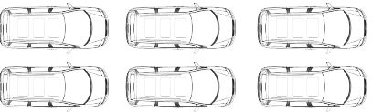
[ ] Zweierreihe R
[ ] Zweierkolone Z
[ ] Doppelreihe D

Bei der Gerade befindet sich die Stablampe jeweils in derjenigen Hand, mit der __________ wird.

_______________________________________________________________________________

